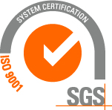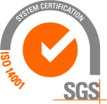
_________________________________________________________________________________________
2016.gada 15.augusta Nr. DS/2016/16

Pašvaldības akciju sabiedrība „Daugavpils siltumtīkli”, reg.nr.40003948098, juridiskā adrese 18.novembra ielā 4, Daugavpils, rīkotajā iepirkumā, „Ievada un starpsekciju automātisko izslēdzēju uzstādīšana Siltumcentrālē nr.3 SI-0.4 kV 2TP sadalē” iepirkuma identifikācijas numurs-DS/2016/16, par uzvarētāju tika atzīta un līguma slēgšanas tiesības tiek piešķirtas 2016.gada 15.augustā SIA „Elektrika” reģ.nr. 40103234844, juridiskā adrese Jūrkalnes iela 15, Rīga, LV-1046, ar līguma kopējo summu EUR 9804.43 (deviņi tūkstoši astoņi simti četri eiro 43 eiro centi) bez PVN.
Iepirkuma ietvaros tika iesniegti divi piedāvājumi, iepirkumu komisija pieņēma lēmumu atzīt par uzvarētāju SIA “Elektrika” un piešķirt līguma slēgšanas tiesības. Iepirkuma uzvarētāja piedāvājums atbilst visiem iepirkuma nosacījumiem un ir ar zemāko cenu.

